Перфиловский
вестник
№ 9 15 апреля 2025 года

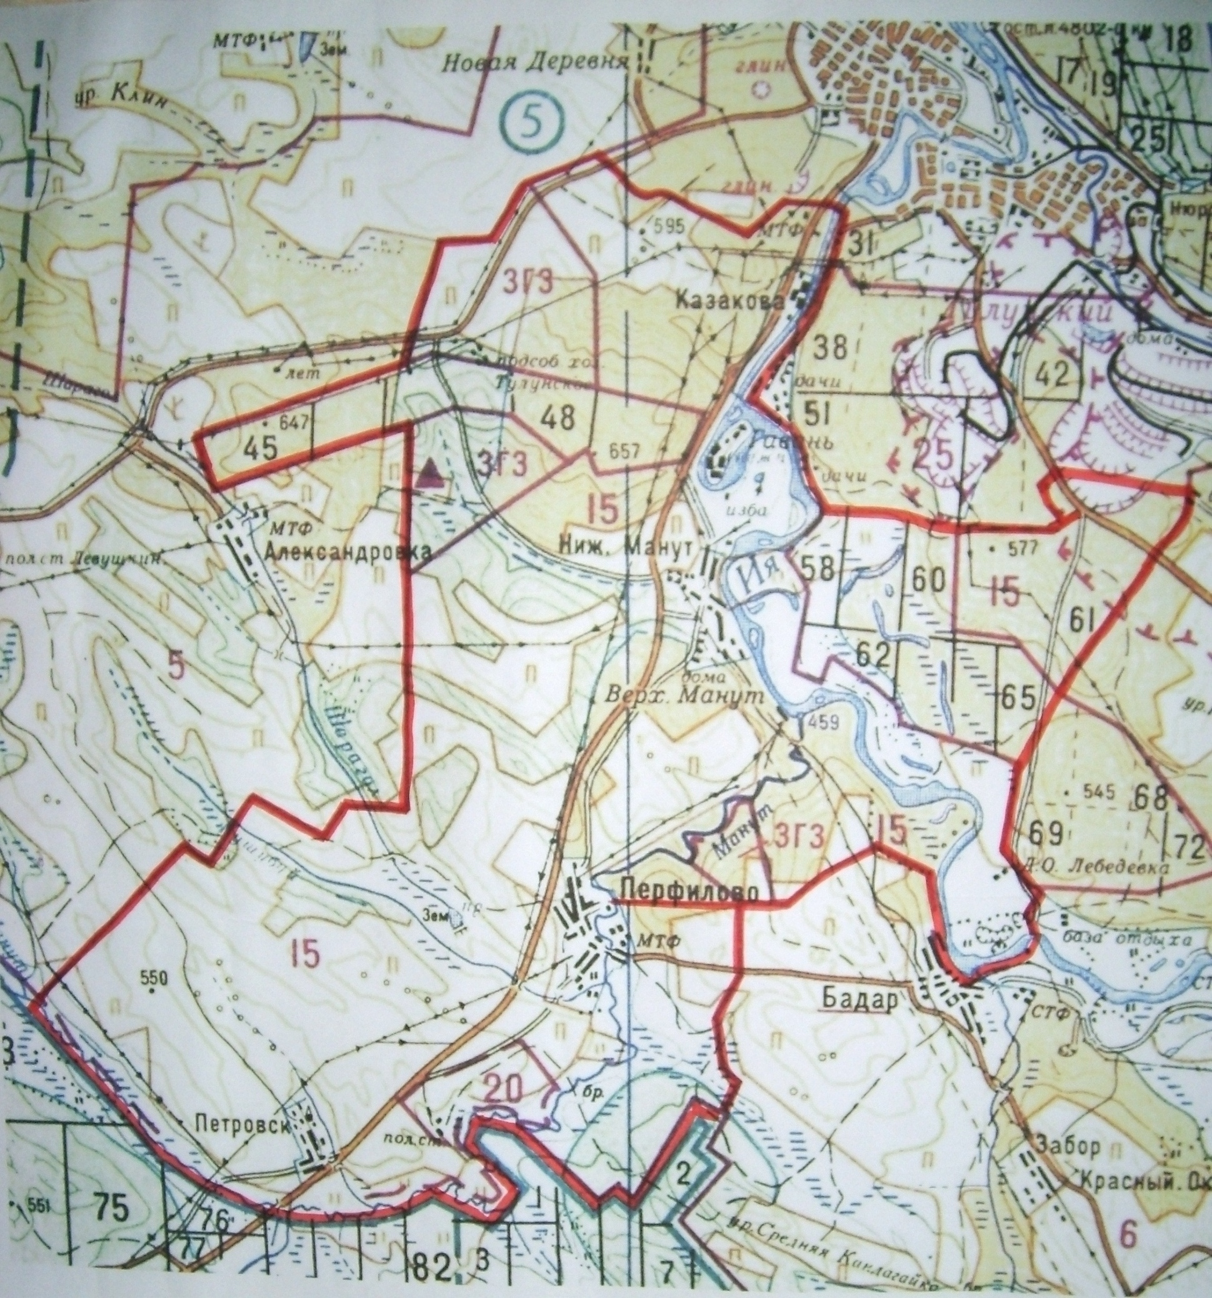

Учредитель издания: Администрация 665220 Тулунский район Ответственный за выпуск
Учредитель издания: Администрация 665220 Тулунский район Ответственный за выпуск
Перфиловского сельского поселения. с. Перфилово Риттер С.Н.
Ул.50 лет Октября, 39 общий тираж 10 экземпляров

Учредитель издания: Администрация 665220 Тулунский район Ответственный за выпуск
Перфиловского сельского поселения. с. Перфилово Риттер С.Н.
Ул.50 лет Октября, 39 общий тираж 10 экземпляров

Перфиловского сельского поселения. с.Перфилово ул. 50 лет Октября, 39. Платунова М.В.. общий тираж 10 экз.

Содержание газеты
«Перфиловский вестник» №9 от 15 апреля 2025 года:

Решение Думы Перфиловского сельского поселения №97 от 05.03.2025 «О временном исполнении обязанностей главы Перфиловского сельского поселения»
Решение Думы Перфиловского сельского поселения №98 от 15.04.2025 «О внесении изменений в решение Думы Перфиловского сельского поселения от 27.11.2024г. №82 «О налоге на имущество физических лиц»
Постановление Администрации Перфиловского сельского поселения от 15.04.2025г. №29-па «О внесении изменений в Требования к порядку разработки и принятия правовых актов о нормировании в сфере закупок для обеспечения муниципальных нужд Перфиловского сельского поселения, содержанию указанных актов и обеспечения их исполнения, утвержденные постановлением Администрации Перфиловского сельского поселения от 16.01.2017 года №3-па»

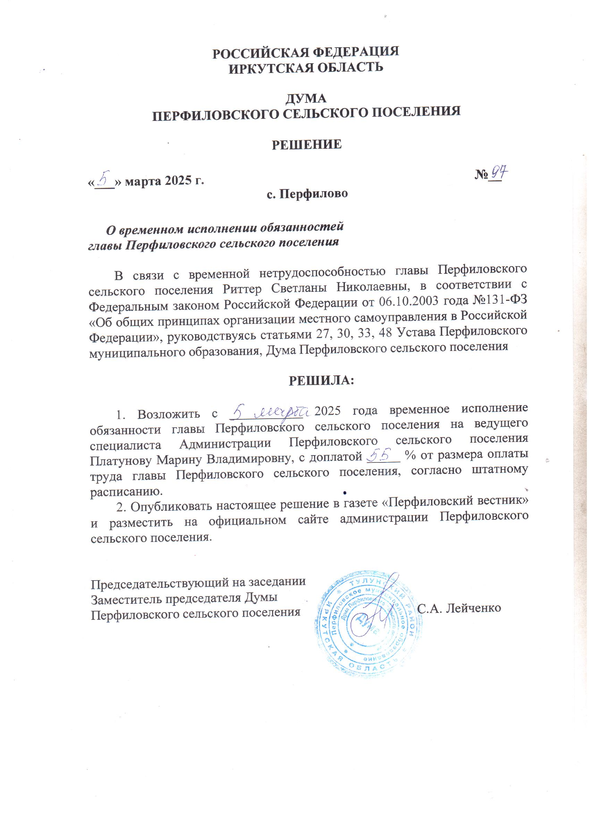

ИРКУТСКАЯ ОБЛАСТЬ
ТУЛУНСКИЙ РАЙОН
ДУМА
ПЕРФИЛОВСКОГО СЕЛЬСКОГО ПОСЕЛЕНИЯ

РЕШЕНИЕ

«15» апреля 2025 г. № 98
с. Перфилово

О внесении изменений в решение Думы Перфиловского сельского поселения от 27.11.2024 года №82 «О налоге на имущество физических лиц»

В соответствии с абзацем шестым подпункта 1 пункта 2 статьи 406 Налогового кодекса Российской Федерации, руководствуясь статьей 14 Федерального закона от 06.10.2003 года № 131-ФЗ «Об общих принципах организации местного самоуправления в Российской Федерации», статьями 6, 33, 48 Устава Перфиловского муниципального образования, Дума Перфиловского сельского поселения

РЕШИЛА:

1. Внести в решение Думы Перфиловского сельского поселения от 27.11.2024 года №82 «О налоге на имущество физических лиц» следующие изменения:
в пункте 5 таблицы пункта 3 решения слово «, предоставленных» и слово «, дачного» исключить.

2. Установить, что настоящее решение вступает в силу по истечении одного месяца со дня его официального опубликования и распространяется на правоотношения, возникшие с 1 января 2025 года.

3. Опубликовать настоящее решение в газете «Перфиловский вестник» и разместить на официальном сайте Перфиловского сельского поселения в информационно – телекоммуникационной сети «Интернет».

ВрИО Главы Перфиловского
сельского поселения М.В. Платунова

ИРКУТСКАЯ ОБЛАСТЬ
Тулунский район
АДМИНИСТРАЦИЯ
Перфиловского сельского поселения

ПОСТАНОВЛЕНИЕ

«15» апреля 2025 г. № 29-па
п. Перфилово

О внесении изменений в Требования к порядку разработки и принятия правовых актов о нормировании в сфере закупок для обеспечения муниципальных нужд Перфиловского сельского поселения, содержанию указанных актов и обеспечения их исполнения, утвержденные постановлением Администрации Перфиловского сельского поселения от 16.01.2017 года №3-па

В соответствии с пунктом 1 части 4 статьи 19 Федерального закона от 05.04.2014 № 44-ФЗ «О контрактной системе в сфере закупок товаров, работ, услуг для обеспечения государственных и муниципальных нужд», Постановлением Правительства Российской Федерации от 18.05.2015 года № 476 «Об утверждении общих требований к порядку разработки и принятия правовых актов о нормировании в сфере закупок, содержанию указанных актов и обеспечению их исполнения», Постановление Правительства РФ от 02.09.2015 года №926 «Об утверждении Общих правил определения требований к закупаемым заказчиками отдельным видам товаров, работ, услуг (в том числе предельных цен товаров, работ, услуг)», Постановлением Правительства РФ от 13.10.2014 года №1047 «Об Общих правилах определения нормативных затрат на обеспечение функций государственных органов, органов управления государственными внебюджетными фондами и муниципальных органов, определенных в соответствии с Бюджетным кодексом Российской Федерации наиболее значимых учреждений науки, образования, культуры и здравоохранения, включая соответственно территориальные органы и подведомственные казенные учреждения, а также Государственной корпорации по атомной энергии «Росатом», Государственной корпорации по космической деятельности «Роскосмос» и подведомственных им организаций», руководствуясь статьей 24 Устава Перфиловского муниципального образования,

ПОСТАНОВЛЯЮ:

1. Внести в Требования к порядку разработки и принятия правовых актов о нормировании в сфере закупок для обеспечения муниципальных нужд Перфиловского сельского поселения, содержанию указанных актов и обеспечения их исполнения, утвержденные постановлением Администрации Перфиловского сельского поселения от 16.01.2017 года №3-па следующие изменения:
1.1. Подпункт 1 пункта 1 изложить в следующей редакции:
«1) Администрация Перфиловского сельского поселения утверждает:
а) правила определения нормативных затрат на обеспечение функций муниципальных органов и подведомственных им организаций;
б) правила определения требований к закупаемым муниципальными органами и подведомственными им казенными учреждениями, бюджетными учреждениями и унитарными предприятиями отдельным видам товаров, работ, услуг (в том числе предельные цены товаров, работ, услуг);
в) нормативные затраты на обеспечение функций муниципальных органов и подведомственных им организаций;
г) требования к закупаемым муниципальными органами и подведомственными им казенными учреждениями, бюджетными учреждениями и унитарными предприятиями отдельным видам товаров, работ, услуг (в том числе предельные цены товаров, работ, услуг).»;

1.2. Абзац первый пункта 7 после слов «муниципальные органы» дополнить словами «в течение 10 рабочих дней со дня размещения в единой информационной системе в сфере закупок информации, предусмотренной пунктом 6 настоящих Требований,»;

1.3. Пункт 13 изложить в следующей редакции:
«13. Постановление администрации Перфиловского сельского поселения, утверждающее правила определения требований к отдельным видам товаров, работ, услуг, должно предусматривать:
а) обязательный перечень отдельных видов товаров, работ, услуг, их потребительские свойства и иные характеристики, а также значения таких свойств и характеристик (в том числе предельные цены товаров, работ, услуг) (далее - обязательный перечень) и (или) обязанность заказчиков устанавливать значения указанных свойств и характеристик;
б) порядок формирования и ведения заказчиками ведомственного перечня, а также примерную форму ведомственного перечня;
в) порядок применения обязательных критериев отбора отдельных видов товаров, работ, услуг, значения этих критериев, а также дополнительные критерии, не приводящие к сужению ведомственного перечня, и порядок их применения.»;

1.4. Подпункт «а» пункта 14 изложить в следующей редакции:
«а) формулы расчета и порядок их применения, порядок расчета, не предусматривающий применение формул;».

2. Опубликовать настоящее постановление в газете «Перфиловский вестник» и разместить на официальном сайте Администрации Перфиловского сельского поселения в информационно-телекоммуникационной сети «Интернет».

3. Контроль за исполнением настоящего постановления оставляю за собой.

ВрИО Глава Перфиловского
сельского поселения М.В. Платунова

